作業系統概論 hw6

學號: 408410113 姓名: 王X彥

1. **寫一支程式，程式的名稱是waitTemp，waitTemp ## /*印出開始執行時間及各核心溫度。所有的core的溫度降低到##度以下時waitTemp印出時間及各核心的溫度*/**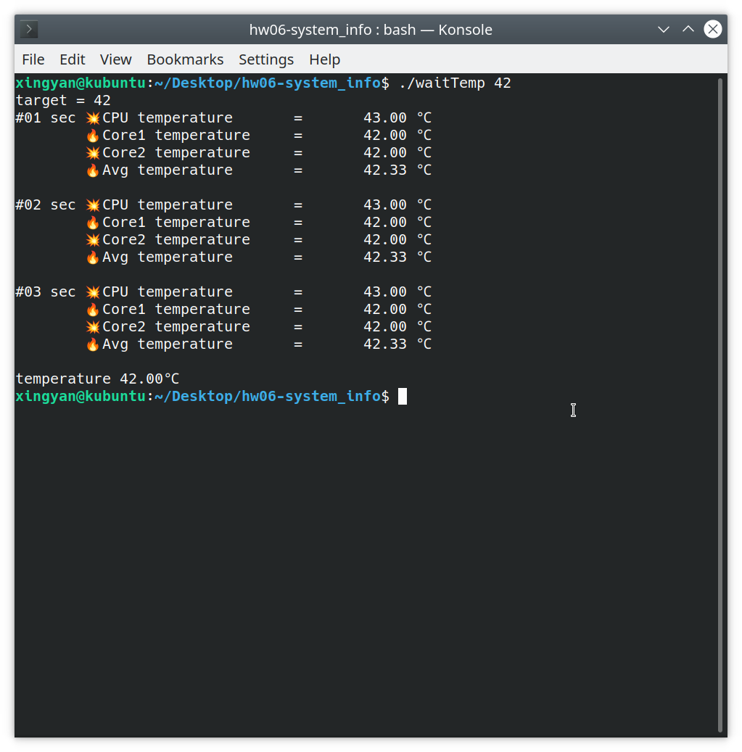
2. **說明你怎樣使用strace得知你的CPU的溫度在哪個檔案中**
3. 先用sensors找到CPU溫度，並記錄下關鍵字

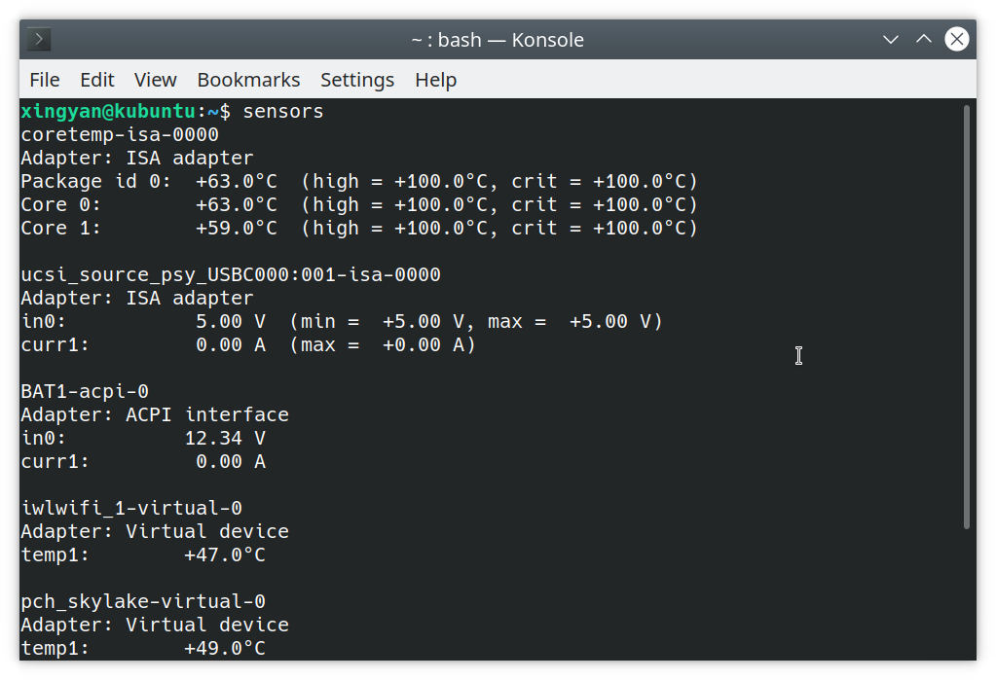

1. 再使用strace sensors尋找剛才的關鍵字，記錄下來路徑，下一步驗證

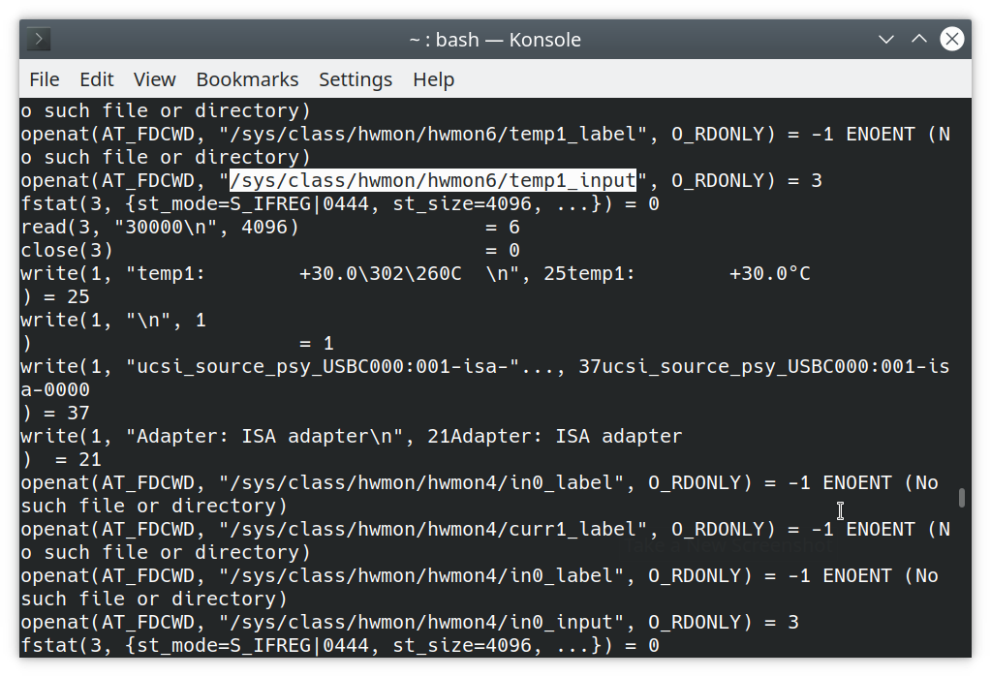

1. 使用cat顯示剛才的檔案內容並接續使用sensors，比對下可看出結果正確，其他核心也使用相同步驟尋找

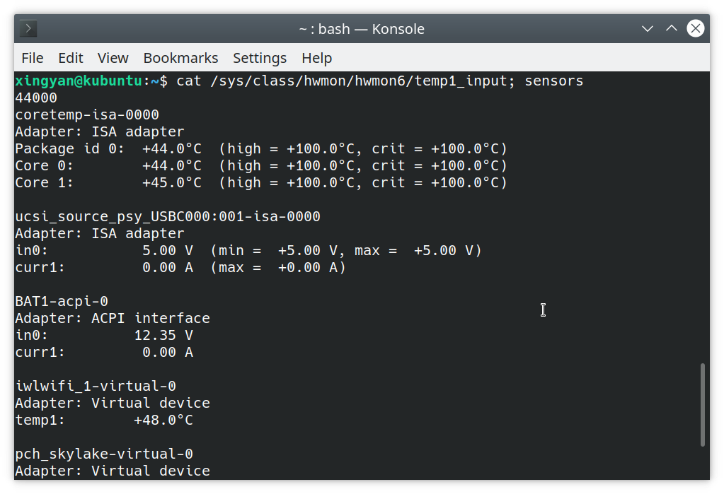

1. **附上截圖說明你完成的部分**

全部皆完成，如圖一。